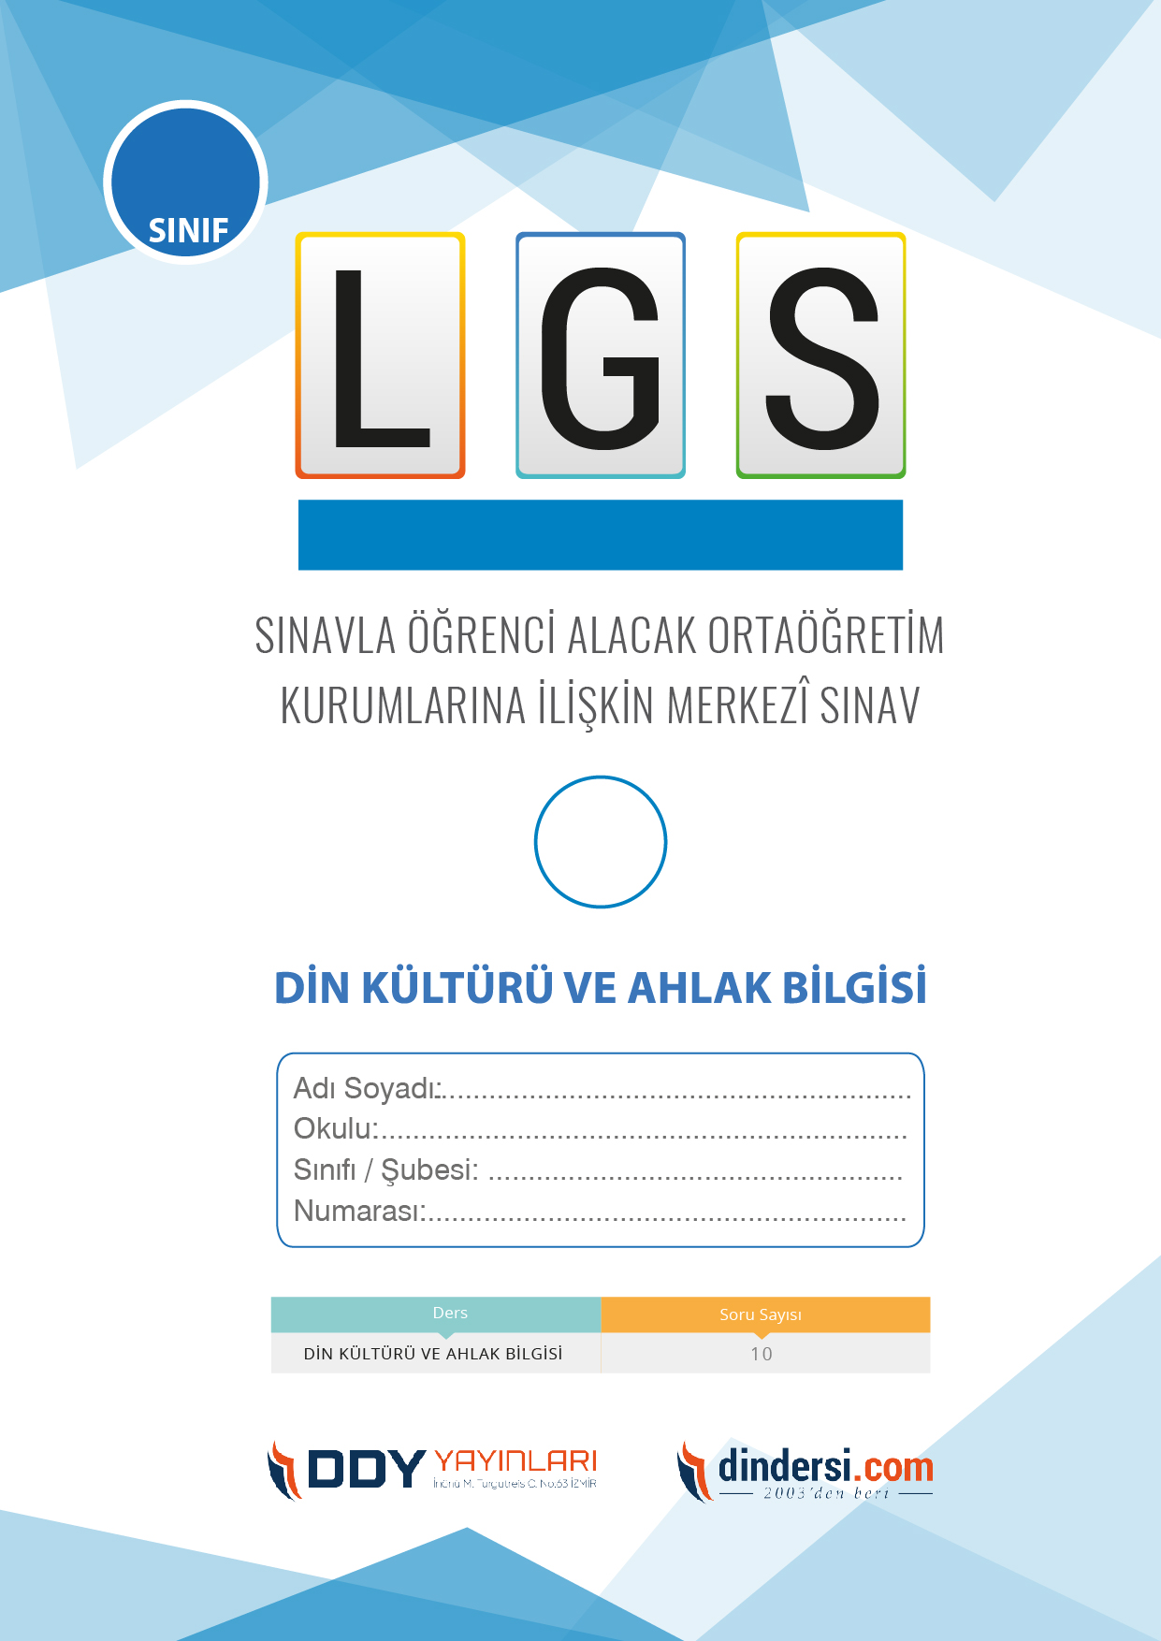

**DİN KÜLTÜRÜ VE AHLAK BİLGİSİ ÇIKMIŞ SORULAR**

**8**.



**2024**

**2018 ARALIK**

**ÖRNEK SORULAR**

1. Dinin korunması için başvurulması gereken birinci derecede, en temel kaynaklar aşağıdaki seçeneklerden hangisinde verilmiştir?

A) Alimlerin yazdığı kitaplar

B) Mezhep imamlarının yazdığı kitaplar

C) Şeyhlerin yazdığı kitaplar

**D) Kuranı kerim ve peygamberin sünneti**

1. Din, insanların hayatında ne gibi faydalar sağlar?

A) Toplumsal düzeni sağlar

B) Birlik ve beraberliği güçlendirir

C) Adaleti sağlar

**D) Hepsi**

1. Hadis: " En değerli kazanç kişinin kendi emeğiyle kazandığıdır" **Hadiste aşağıdakilerden hangisi vurgulanmaktadır?**

A) Dilecilik yapmak

**B) Çalışarak, helal yollardan kazanç sağlamak**

C) Kumar oynayarak kazanç sağlamak

D) Hırsızlık yapmak

1. Aşağıdakilerden hangisi dini inancın bireysel hayatta sağladığı faydalardan biri değildir?

**A) İnsanlara yardım etme**

B) Kendine güven duyma

C) İç huzuru sağlama

D) Hastalıklar karşısında sabırlı olma

1. Hangisi dini inancın kişisel hayatta kişiye sağladığı faydalardan biridir?

A) Toplumsal düzeni sağlamak

B) İnsanlar arasındaki dayanışmayı artırma

C) Toplumsal adaleti sağlama

**D) Kişiye iç huzuru sağlama**

1. İnsanların dinlere olan ihtiyacının nedenlerinden biridir?

A) İş sahibi olmak

**B) Dünya ve ahirette mutlu olma ihtiyacı**

C) Fakirlikten kurtulma

D) Tarihi gelişmelere olan ilgi

1. Aşağıdakilerden hangisi dinin temel amaçlarında biri değildir?

**A) İnsanların kendi kabuklarına çekilip hey şeyi boşvermelerini sağlamak**

B) Allaha ibadet etmeyi hatırlatmak

C) İnsanların dünya ve ahirette mutlu olmanın yollarını göstermek

D) İnsanların Allahı tanımalarını sağlamak

1. Aşağıdakileerden hangisi islamın şartlarından biri değildir?

A) Namaz kılmak

B) Oruç tutmak

**C) Meleklere inanmak**

D) Zekat vermek

1. Bir babanın çocuğuna erdemli davranışları öğretmesi korunması gereken beş esastan hangisi ile ilgilidir?

A) Dinin korunması

B) Malın korunması

**C)** **Neslin korunması**

D) Canın korunması

1. Hz. Yakubun oğludur, kardeşleri tarfından zindana atılmıştır, Mısırda sarayda büyümüştür. **Hakkında bilgi verilen peygamber aşağıdakilerden hangisidir?**

**A) Hz. Yusuf**

B) Hz. Musa

C) Hz. Şuayb

D) Hz. Harun

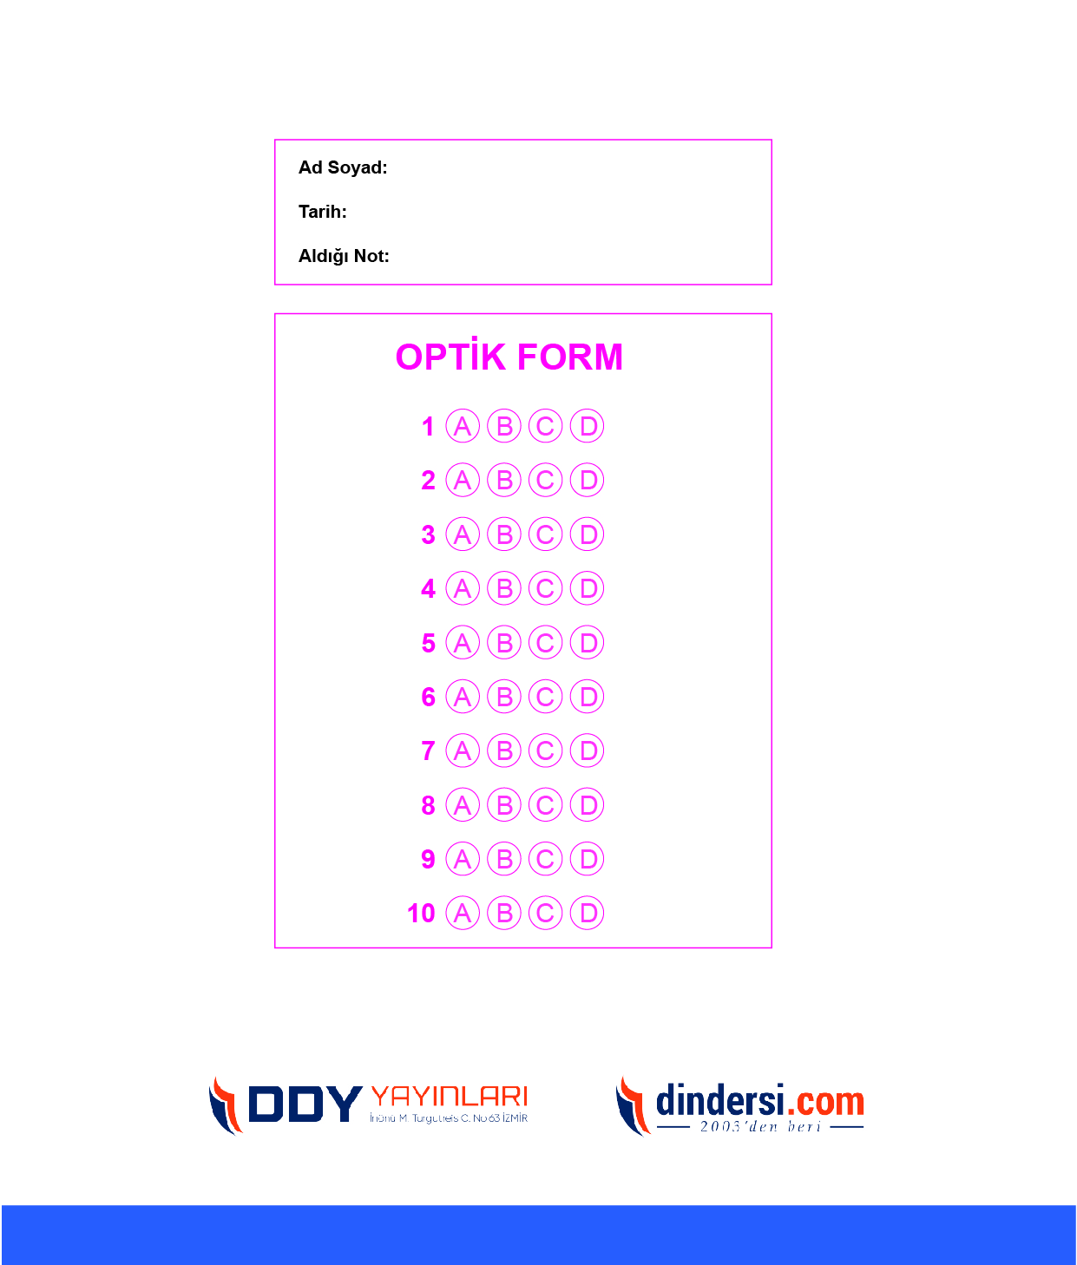

**DENEMENİN CEVAP ANAHTARI İÇİN TIKLAYINIZ**



**8. SINIF SINAV VE CEVAP ANAHTARI İÇİN TIKLAYINIZ**

**DENEMENİN CEVAP ANAHTARI İÇİN TIKLAYINIZ**



**2023 OCAK**

**ÖRNEK SORULAR**